NAMA:MUH.AFIQRI RHAMADAN
KELAS:XII BACKEND
NIS: 544241133
ERD:
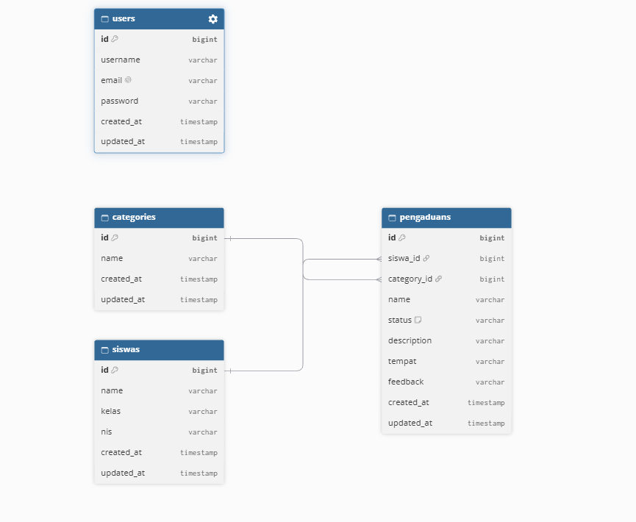
DESKRIPSI PROGRAM:
Program ini merupakan aplikasi pengaduan sekolah yang membantu siswa menyampaikan laporan mengenai masalah atau kejadian di lingkungan sekolah. Siswa dapat mengisi informasi pengaduan, seperti nama, kelas, nomor induk siswa (NIS), kategori, deskripsi masalah, dan lokasi kejadian.
DOKUMENTADI FUNGSI/PROSEDUR
1. ADMIN:
DASHBOARD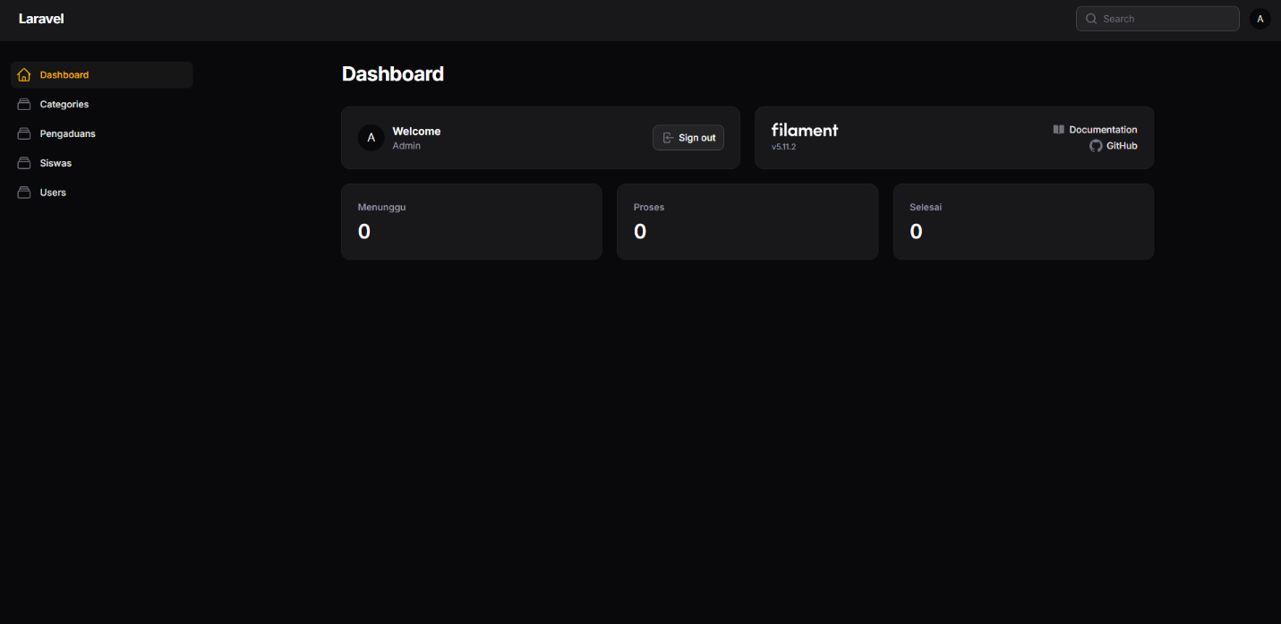
KATEGORI ADMIN:
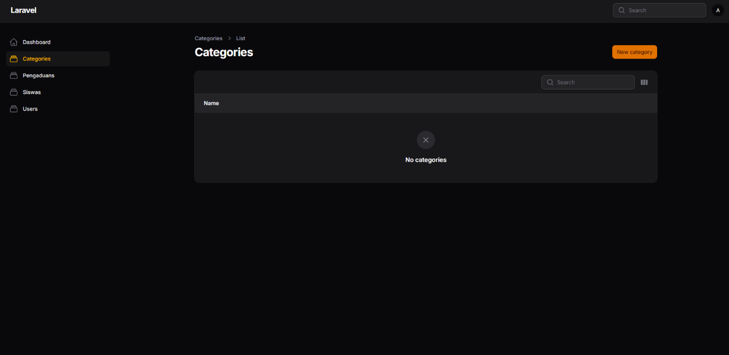
CREATE KATEGORI ADMIN:
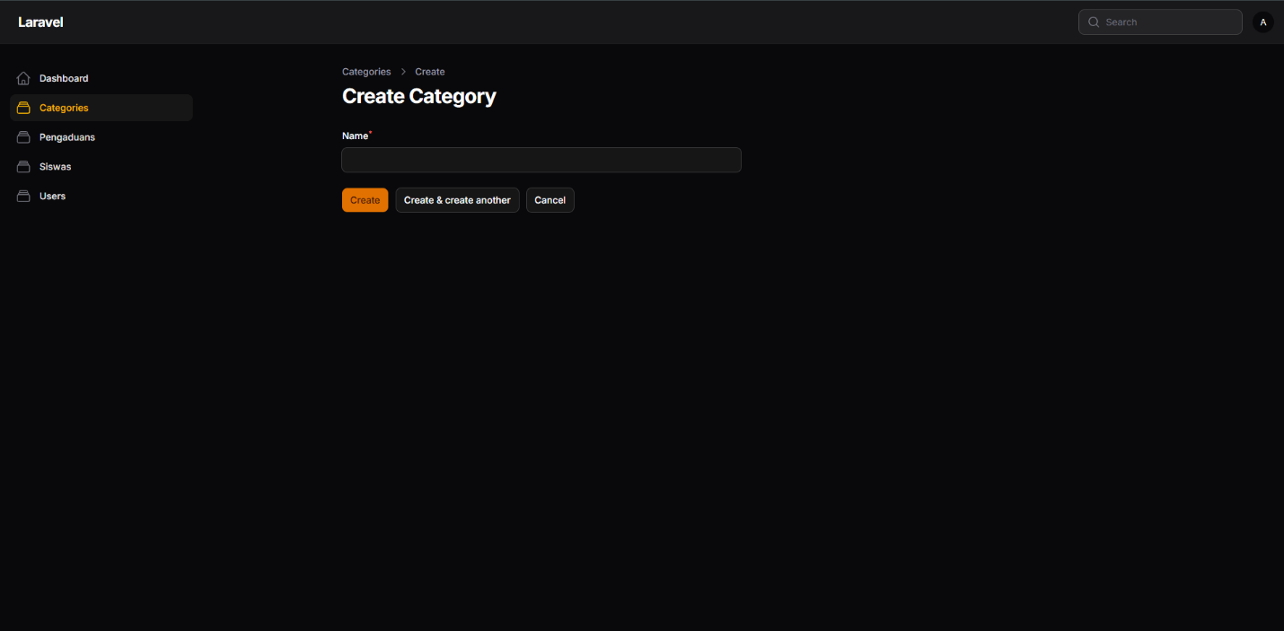
PENGADUAN ADMIN:
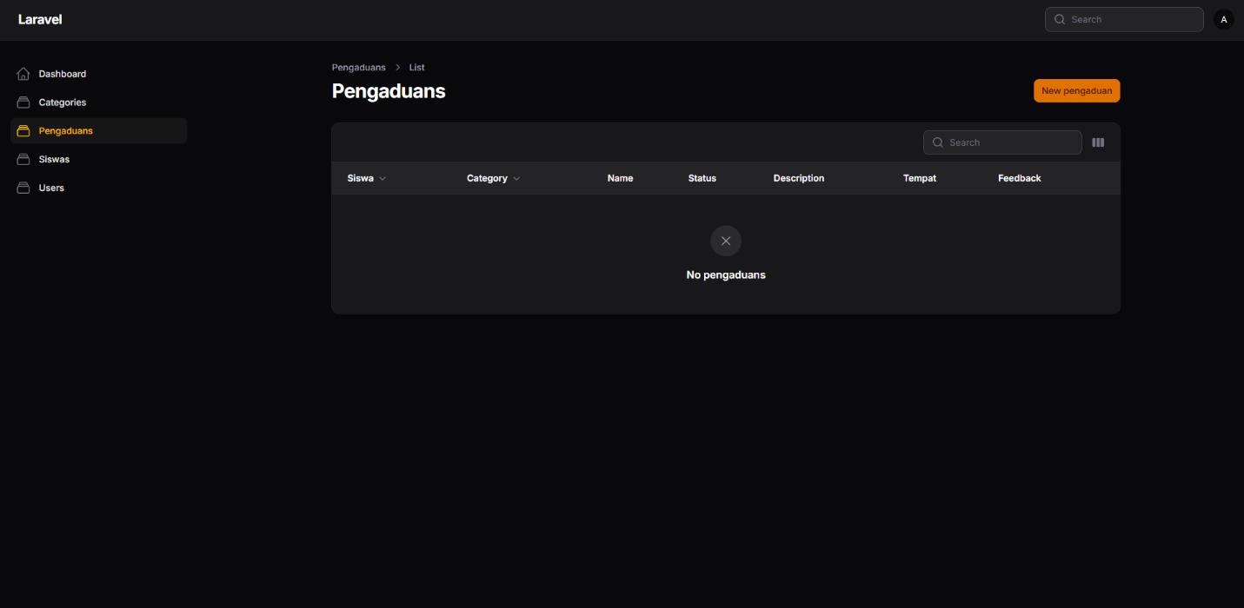
CREATE PENGADUAN ADMIN:
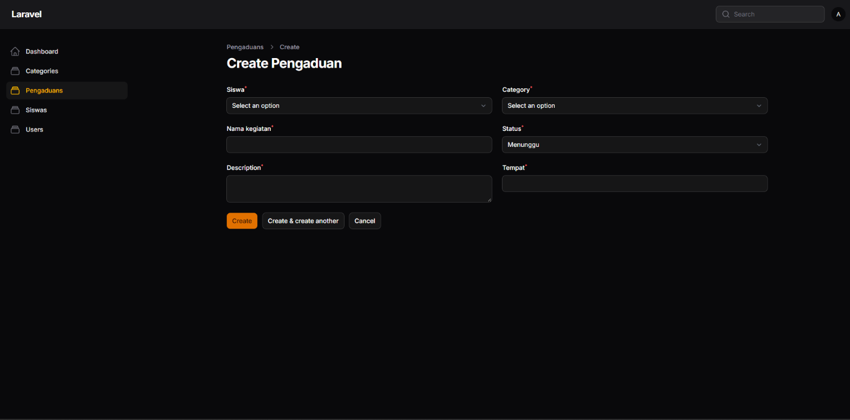
SISWA ADMIN:
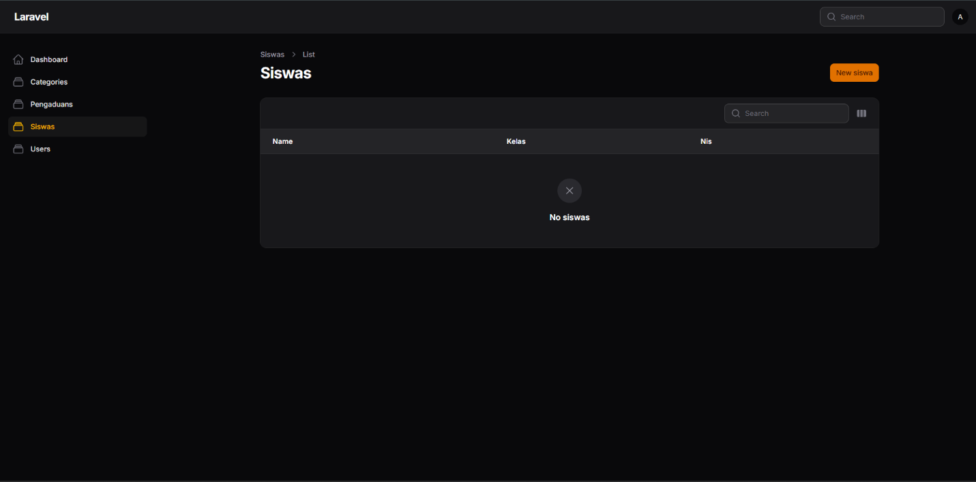
CREATE SISWA ADMIN:
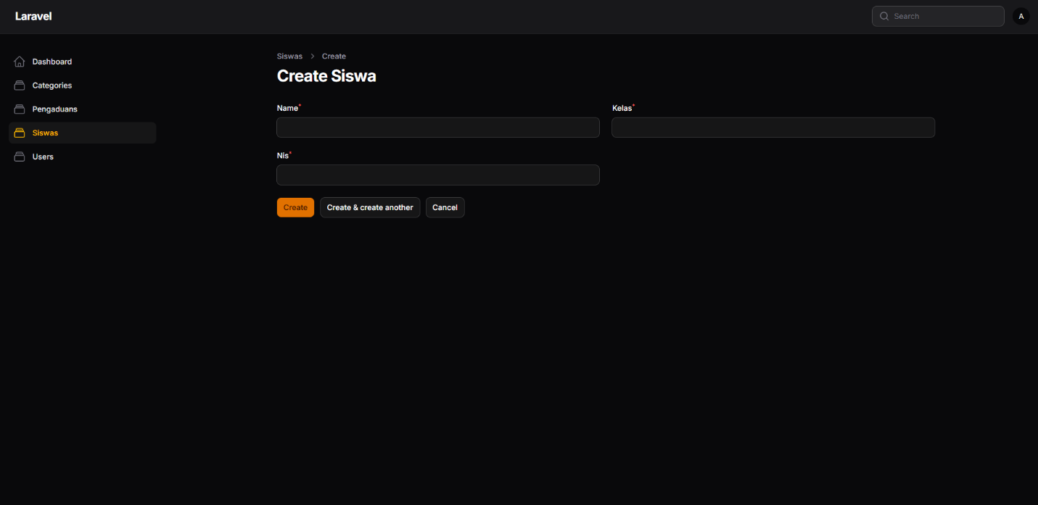
USERS ADMIN:
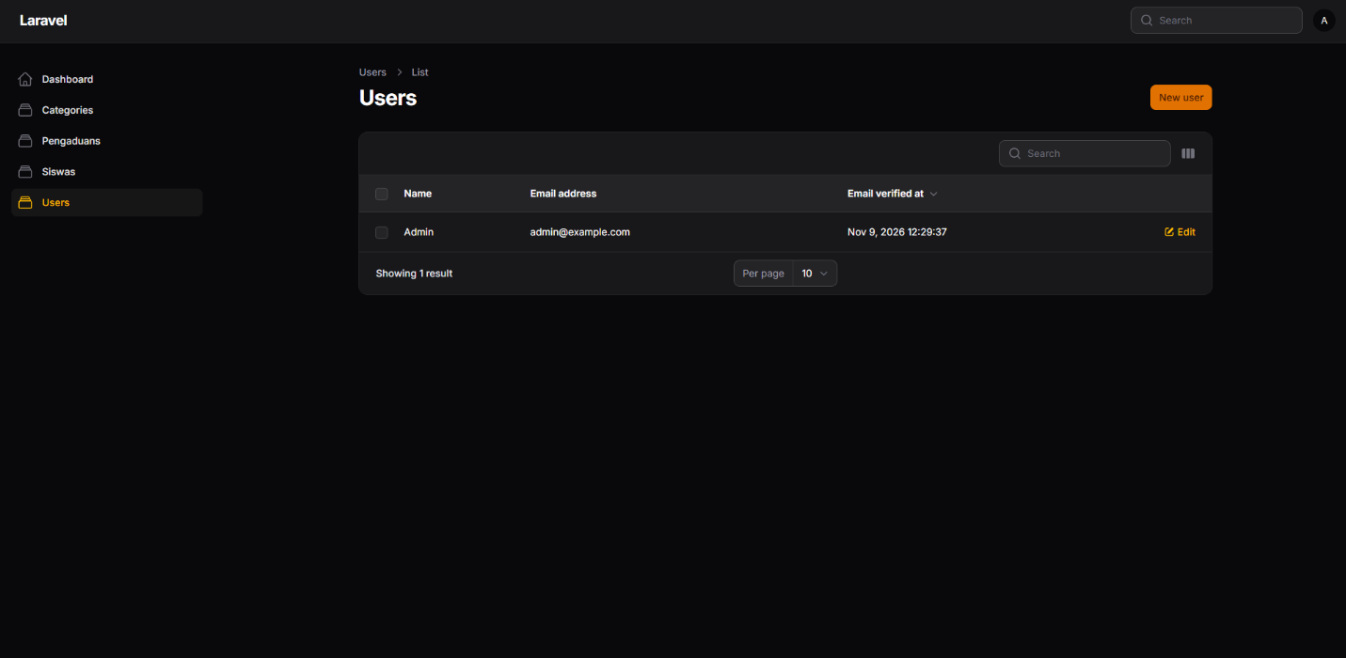
CREATE USERS ADMIN:
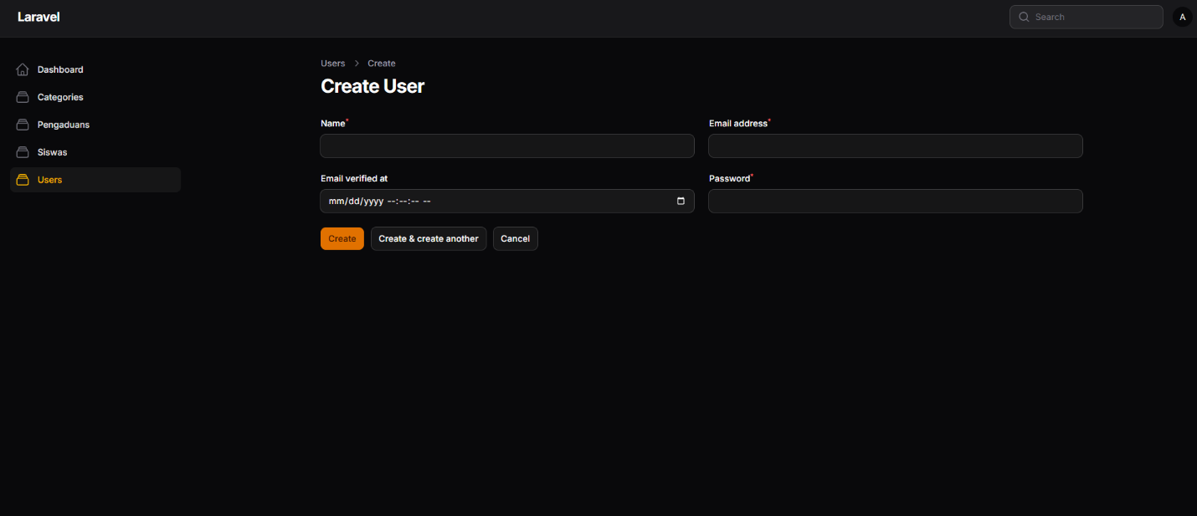
2.SISWA
DASHBORD SISWA:
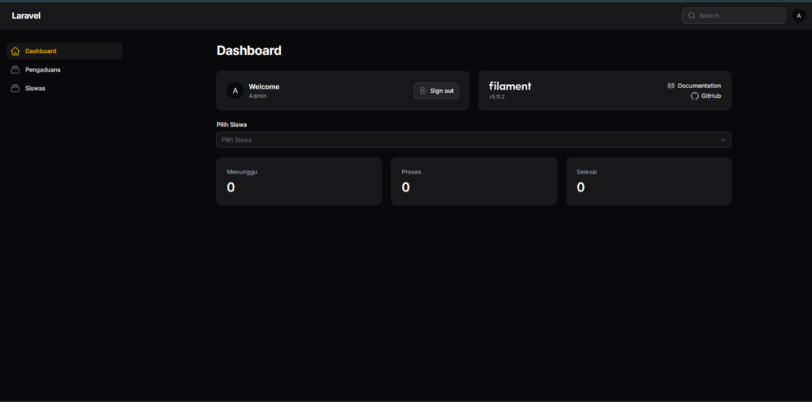
PENGADUAN SISWA:
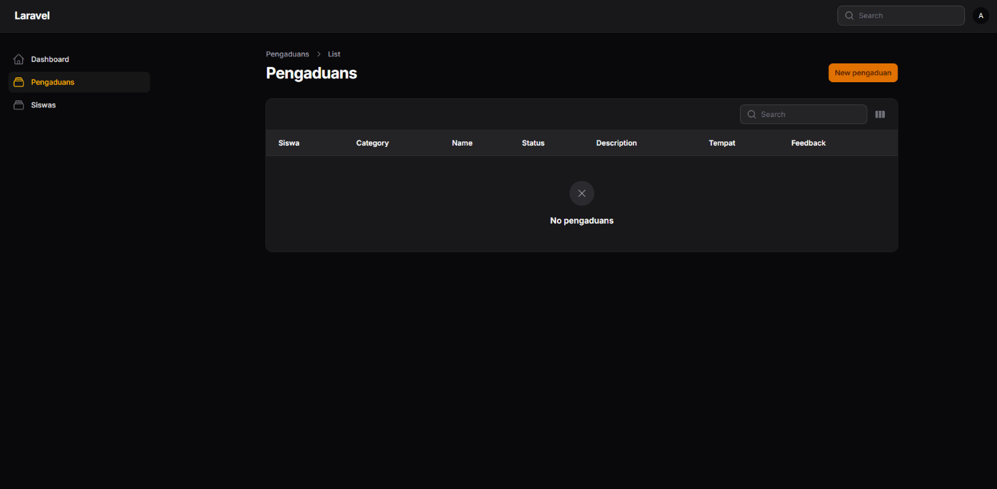

CREATE PENGADUAN SISWA:
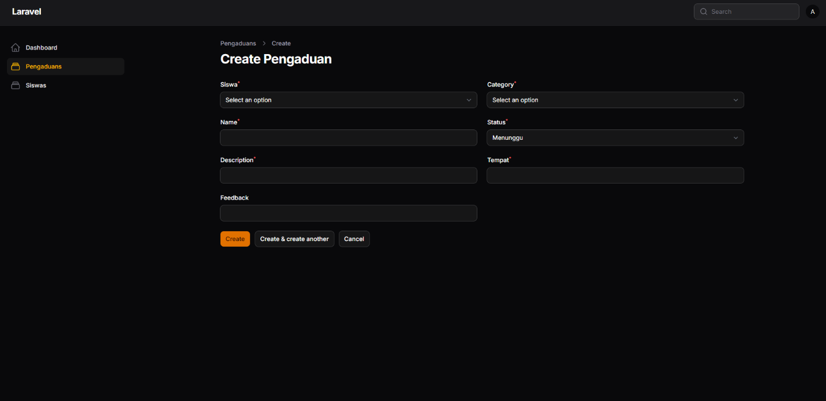
SISWA:
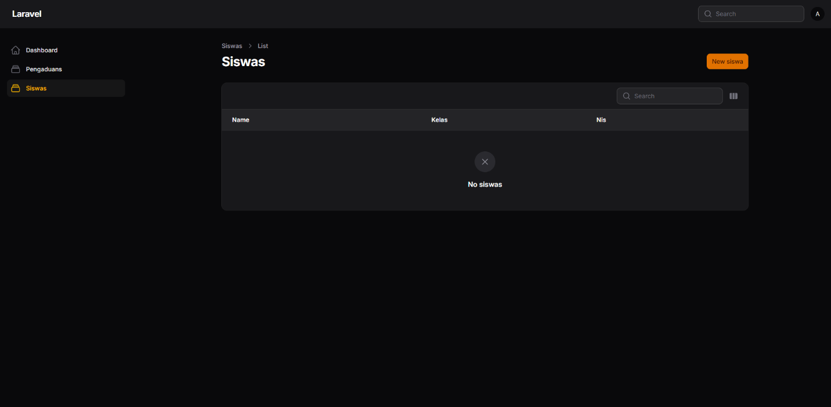
CREATE SISWA:
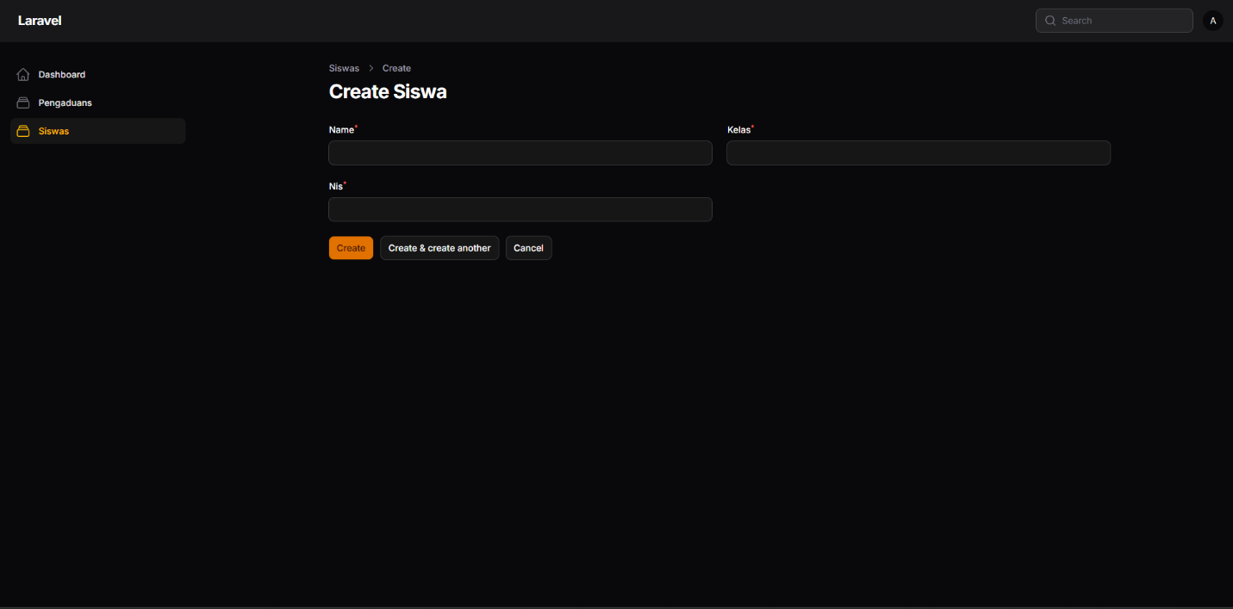
DEBUGGING:
Saat membuat website pengaduan sekolah, saya melakukan debugging atau pengecekan untuk mencari kesalahan yang membuat fitur tidak berjalan. Contohnya, saya memeriksa jika tombol simpan tidak berfungsi, data pengaduan tidak masuk ke database, atau halaman menampilkan pesan error.
Saya juga mengecek apakah data siswa dan kategori sudah terhubung dengan pengaduan. Kalau ada data yang tidak muncul atau salah, saya memeriksa kembali nama kolom dan hubungan antar tabel. Selain itu, saya memastikan kolom yang wajib diisi tidak boleh kosong.
Setelah menemukan kesalahannya, saya memperbaiki bagian kode yang bermasalah lalu mencoba fiturnya lagi. Dengan cara ini, website bisa berjalan lebih baik dan pengguna dapat membuat serta melihat pengaduan dengan mudah.
LAPORAN EVALUASI SINGKAT
Website pengaduan sekolah telah dibuat untuk membantu siswa menyampaikan laporan dengan lebih mudah dan teratur. Data pengaduan dapat disimpan, dilengkapi dengan kategori dan informasi siswa, serta memiliki status seperti menunggu, proses, dan selesai.
Secara umum, fitur utama sudah sesuai dengan tujuan. Namun, website masih perlu diuji lebih lanjut agar tidak terjadi kesalahan saat menyimpan data, menampilkan laporan, atau mengubah status pengaduan.
Ke depannya, website dapat dikembangkan dengan menambahkan fitur pencarian laporan dan tampilan yang lebih nyaman digunakan.

